
信息技术教研组主办
13-14学年
第二学期
第1期
喜报：我校机器人队在华东区选拔赛中获得联盟冠军
在刚刚结束的FTC工程挑战赛华东区选拔赛中，我校在来自上海、浙江、江苏、安徽等近40支队伍中脱颖而出，最后和上海市外国语学校一起获得联盟冠军。我校首次参加该赛事共四支队伍参加比赛有三支晋级全国比赛，将在3月7日赴上海参加全国选拔赛。
FTC工程挑战赛是由美国非营利组织FIRST主办的一项针对高中生的一项机器人比赛。每年约有25万名高中生参加。100多所世界名校提供奖学金。每年奖学金总额超过千万美元。在中国和“卓越联盟”高校合作，对参加比赛的优秀队员给予自主招生优惠。
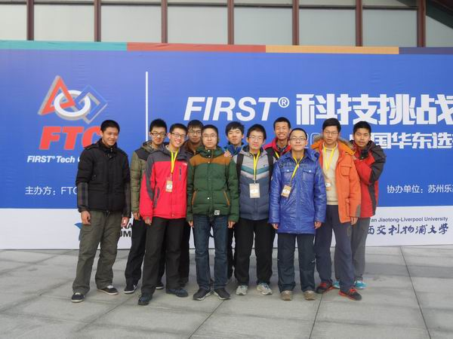
本次参加比赛的同学名单如下：1班：陈家伟；2班：李铭昊；6班：陈树明、董吉威；9班：唐岩啸、周昕、汤海摇；11班：焦盛、朱是瞻；13班：俞卓伟、陆航。在此对支持比赛的班主任及任课老师表示感谢！
喜报：我校OM代表队获得全国创新大赛二等奖
2月22日、23日，2014年第35届世界头脑奥林匹克中国区决赛暨第27届中国上海头脑奥林匹克创新大赛在华东师范大学第二附属中学（紫竹校区）举行。来自上海、北京、山东、广东、江苏、浙江、湖北、福建、河南、安徽、辽宁、江西、西藏13个省市和新加坡、韩国的大中小学、幼儿园的481支参赛队参加比赛。
由我校高一(2)班8名同学组成的“超级战车队”代表常州一中参加了赛题“驾驶员测试”的表演，比赛中表现出色，以总分并列第四获得全国二等奖。
比赛关键词一：废物利用
驾驶员测试要求参赛队制作一辆载人小车，以新驾驶员接受驾照测试为主题展开创意表演，小车要使用废旧材料。我校同学制作的小车充分展现了废物利用的原则：小车底盘由不锈钢窗改造，车厢地板，侧板仪表台均有旧电脑包装箱制作，小车的电门开关是物理实验室的单刀双掷开关，锂电池，干电池组，电线和机械手均是来自学校机器人竞赛的旧器材，实现了小成本大作用。
比赛关键词二：创意无限
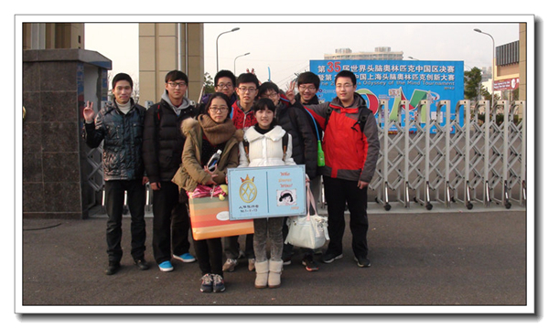
本次比赛中，我校同学制作的小车挑战了其他参赛队鲜有问津的平移测试并且获得成功，表演主题创造性和质量也得分颇高。剧本的创作极有特色的将测试场地改在了人体内：医学院毕业生驾驶手术车钻入人体为肝脏大叔，肾脏兄弟及大肠哥做手术并成功毕业。大肠哥的丝袜造型，肾脏兄弟的搞怪表演，小车从打喷嚏的鼻子钻入人体，电玩风格的背景音乐都体现了我校同学的非凡的创造力。
比赛关键词三：机智和不确定性
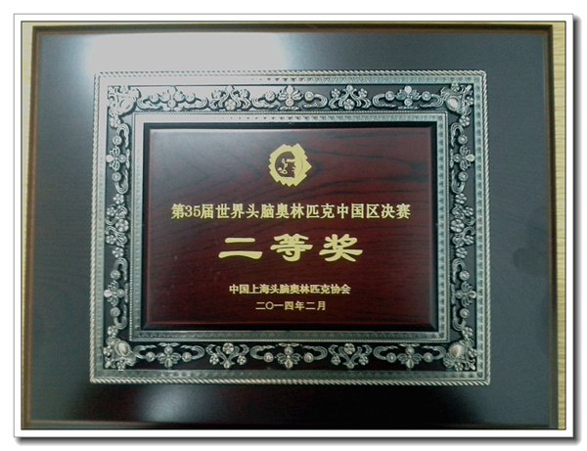
OM比赛的精髓就在于在赛场中你永远可能遇到意想不到的情况，训练中非常OK的环节也有可能因为场地的变化而发生意外，这就要求OM团队成员具有大心脏，临危不乱才能顺利过关。本次的长期题比赛，同学们非常辛苦，出发前将小车拆成零件装箱，经过火车、公交的转运来到赛场，当同学们发现小车电路在转运中损坏后，丝毫没有惊慌，镇定地依照事先画好的电路重新接线，恢复运转；赛前调试中有一个车轴螺丝滑丝拧不紧，赵越老师机智的在单刀双掷开关底座上卸下一个直径一样的螺丝顶了上去...由于大家提前两小时到达赛场，所以所有出现的问题都被机智的老师和同学们一一化解，小车在比赛中甚至比平时训练时跑的还要顺利。当然，我们的遗憾也是源于不确定性：赛场的地板比同学们平时训练的要光滑很多，所以在小车推倒障碍物环节中障碍物被小车推着走却没有倒下，让我们遗憾的丢掉了10分，也与前三名失之交臂。
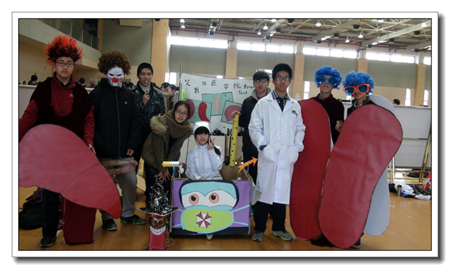
本年度的OM之旅注定是难忘的，一个多月的训练时光不仅锻炼了大家的动手能力，拓展了思维和知识面，也为高中生活留下了难忘的一页。在这里也特别感谢学校领导以及刘波、石瑛等许多老师的大力支持！
2014OM参赛队员名单
陈新，王寅昊，吴逸帆，牟睿钦，王啸，张宇轩，马润怡，朱佳伊（以上同学均来自高一2班）
教练：赵越
我校机器人代表队勇夺FTC科技挑战赛中国区冠军
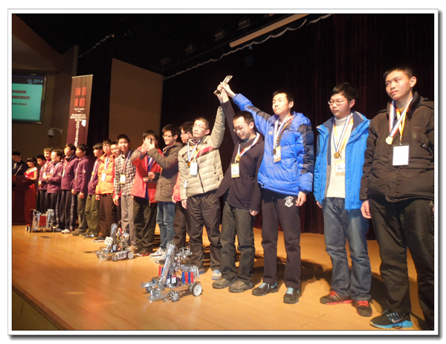
3月7日—9日，FTC（FIRST Tech Challenge）2014中国区总决赛在上海同济大学顺利举行，我校机器人代表队与来自北京赛区、华北赛区、华东赛区、华南赛区以及西南赛区角逐出的64支队伍共同享受了这场科技与挑战的顶级盛宴。经过资格赛、半决赛与总决赛的多轮多场次激烈对战，我校代表队最终夺得FTC中国区总冠军，并获得了“卓越联盟”（北京理工大学、东南大学、大连理工大学、哈尔滨工业大学、华南理工大学、天津大学、同济大学、西北工业大学、重庆大学）9所高校举行的自主招生考试免笔试直接进入面试资格，以及赴美参加FTC世界锦标赛的资格。
三天来，赛场内外，我校机器人代表队表现出了过硬素质与高超水平，体现了我校学子优秀的团队合作与领导能力，常州一中的名字也被组委会及其他参赛队伍所熟知。他们精心准备每一轮每一场次的比赛，稳扎稳打，共同研究解决比赛过程中出现的每一个问题；而且还积极为其它参赛队伍提供工具零件，帮助联盟队友修理机器完成比赛。在半决赛与决赛中，面对人大附中、成都七中、南京市金陵中学、上海市格致中学等历史强队，他们顶着压力，沉着应对，凭借娴熟的操作技能与战术策略，最终获得了中国区总冠军。
我校之所以能继取得华东区总冠军之后又取得全国总冠军这样如此骄人的成绩，不仅得益于学生们赛前几个月的辛苦付出与刻苦训练，还与学校领导、班主任及各位任课老师的大力支持与帮助分不开，在此一并感谢！
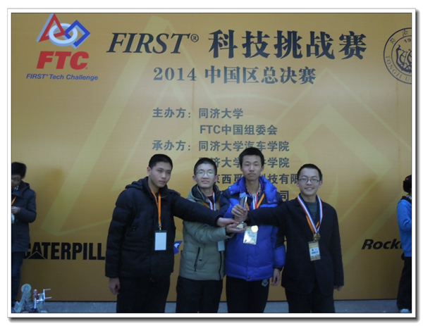
最后，让我们记住这群可爱的高一学生，他们是1班：陈家伟；2班：李铭昊；6班：陈树明、董吉威；9班：唐岩啸、周昕、汤海摇；11班：焦盛、朱是瞻；13班：俞卓伟、陆航。

